宁波工程学院 2012-2013 学年第 1 学期
《 高等数学AI 》课程期末考试卷B卷
班级： 姓名： 学号：

题号 | 一 | 二 | 三 | 四 | 五 | 六 | 总分 | 复核人
应得分 | 30分 | 20分 | 12分 | 15分 | 15分 | 8分 | 100分
实得分
评卷人
本试卷适用班级：除电信12级 土木12级外的所有12级工科专业
考试时间为：2个小时
- 填空题（将正确答案填在横线上）(本大题分10小题, 每小题3分, 共30分)
1. 极限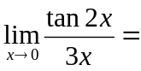 ；
2. 设函数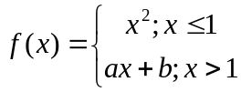在处连续且可导，则分别为 ；
3. 设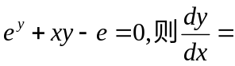 ；
4. 函数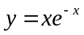的拐点为 ；
5. 函数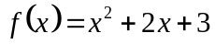在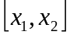上满足拉格朗日定理的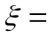 ；
- 设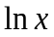是的一个原函数，则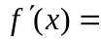 ；
- 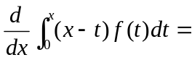 ；
- 曲线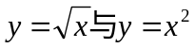所围成的图形的面积为 ；
9.微分方程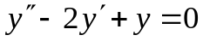的通解为 ；
10. 设连续，并且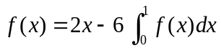，则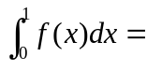 ；

二、单项选择题（在每个小题四个备选答案中选出一个正确答案，填在括号中）(本大题分10小题, 每小题2分, 共20分)
1. 极限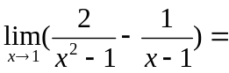………………...………............（ ）；
（A） 0 （B） 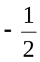 （C）  （D） 1
2. 当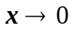时，下列无穷小中与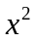不等价的是……………（ ）；
- 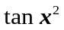 （B） 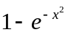 （C）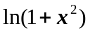 （D） 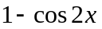
3. 设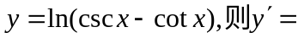………………...（ ）；
（A） 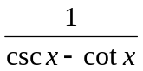 （B） （C） （D） 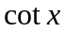
4. 方程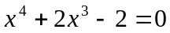在区间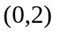的实根个数为.. ……..........( )；
（A） 0 （B） 1 （C） 2 （D） 3
5. 曲线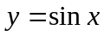上点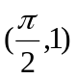的曲率是…………………………….（ ）；
（A） 0 （B） 1 （C） 2 （D） 
6. 设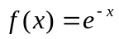，则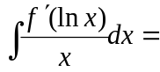…………….…….….（ ）；
（A） 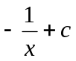 （B） 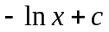 （C） 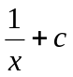 （D）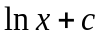

7. 下列积分结果等于零的是……………………………………… （ ）；
（A）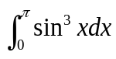（B）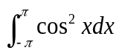（Ｃ）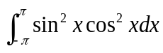；（D）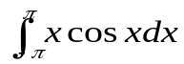
8. 下列反常（广义）积分中不收敛的是……………………….…（ ）；
（A） 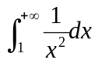 （B） 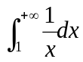 （C） 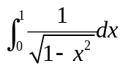 (D)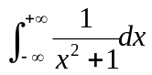
9、微分方程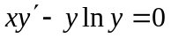的通解为 （ ）；
（A）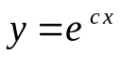 （B）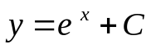（C）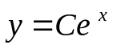 （D）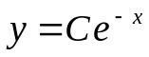

10、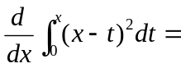……………………….………………………… （ ）；
（A） （B） （C） 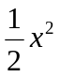 （D） 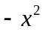

- 解答题(本大题共3小题，每小题4分，共12分)
1、计算极限 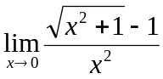 。

2、计算不定积分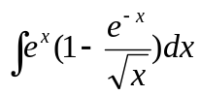 。

3、证明 ：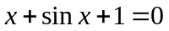在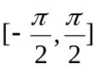内至少有一根。

四、解答题(本大题共3小题，每小题5分，共15分)
1、计算极限 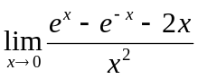 。

2、设以为参数的方程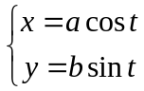，求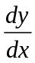,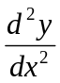 。
3、证明：函数在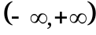内满足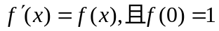，则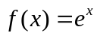

五、解答题(本大题共3小题，每小题5分，共15分)
1、计算不定积分 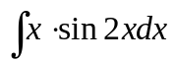 。
2、计算定积分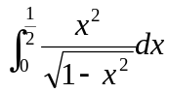 。。

3、求一阶微分方程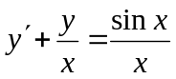的通解。

六、解答题(本大题共2小题，每小题4分，共8分)
1、当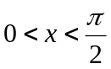时，证明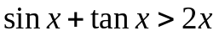。

2、把曲线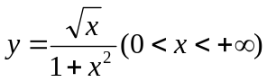绕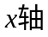旋转一周得一旋转体，体积为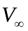，记此旋转体于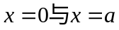之间的体积为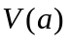，求，使